# Digitálny žiak nekončí! Ako kúpite notebooky výhodnejšie?

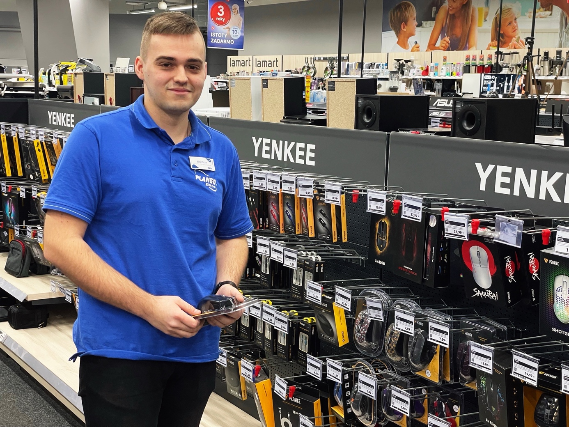

Hoci sú prázdniny, rodičia „digitálnych žiakov“ sa stále obzerajú po notebookoch a tabletoch do školy. Špecialista na čiernu techniku vám poradí, ako sa dajú kúpiť výhodnejšie.

V projekte Digitálny žiak je už zaregistrovaných už viac než 100-tisíc žiakov a študentov, ktorí majú nárok na 350-eurový príspevok na nákup výpočtovej techniky. Termín registrácie sa dokonca predĺžil až do 30. septembra a tak si bude môcť ešte viac žiakov a študentov dopriať kvalitný notebook, počítač či tablet.

Príspevok na nákup výpočtovej techniky si môžu rodičia „digitálnych žiakov“ uplatniť aj v najrozšírenejšej sieti elektropredajní PLANEO. „*Máme 56 predajní, takže sme naozaj ku každému blízko. Na webe* [*planeo.sk je extra kategória Digitálny žiak,*](https://www.planeo.sk/katalog/3003569-digitalny-ziak.html?utm_source=sme_sk&utm_medium=PR&utm_campaign=1010_digiziak_kategoria) *kde nájdete vhodné produkty za skutočne výhodné ceny, takže si doma môžete všetko pohodlne porovnať a na predajni už len kúpiť*,“ vysvetľuje Kristián Prada, zástupca vedúceho predajne PLANEO v košickom OC Galéria. Podľa jeho slov je najväčší záujem [o notebooky a tablety](https://www.planeo.sk/katalog/2003259-notebooky.html?utm_source=sme_sk&utm_medium=PR&utm_campaign=1010_notebooky): „*K tomu samozrejme aj príslušenstvo, veľkej obľube sa tešia klávesnice a myšky Yenkee. Za dobrú cenu spĺňajú nároky žiakov a študentov na projekty do školy a na svoje si prídu aj gameri*.“

[Na toto všetko môžete v PLANEO využiť príspevok z projektu Digitálny žiak](https://www.planeo.sk/katalog/3003569-digitalny-ziak.html?utm_source=sme_sk&utm_medium=PR&utm_campaign=1010_digiziak_ponuka)

**Nakupujte ešte lacnejšie!**

Skúsený predajca odporúča sledovať e-shop planeo.sk. „*Na elektronike pre deti v rámci Digitálneho žiaka môžu vďaka rôznym zľavám rodičia naozaj veľmi pekne ušetriť. Napríklad pri nákupe na splátky so zľavou 10 %, alebo môžu využiť iné dlhodobé, krátkodobé či víkendové zľavy, ktoré pravidelne prinášame*,“ odporúča Kristián Prada.

**Kristiánov EXTRA TIP:**

Keďže sa predajcovia pravidelne stretávajú s podobnými otázkami, na planeo.sk vznikla aj podstránka s najčastejšími otázkami a odpoveďami na ne.

[Najčastejšie otázky a odpovede o nákupe zariadení v Digitálnom žiakovi](https://www.planeo.sk/novinky/digitalny-ziak-350-studentsky-prispevok.html?%20utm_source=sme_sk&utm_medium=PR&utm_campaign=1010_digiziak_otazky)